舰船用耐火光缆的研制
史孝华¹，黎林²，李晓红³，葛乐乐³
（1.陆装驻泰安地区军代室，山东 泰安 270000； 2.陆装驻合肥地区军事代表室，合肥 230041；
3.中国电子科技集团公司 第八研究所，合肥 230051）
摘要：为满足舰船装备高可靠性的发展要求，提出了一种舰船用耐火光缆的研制技术方案，设计了耐火光缆的结构、材料和工艺，并对耐火性能进行仿真验证；提出了耐火光缆的测试要求和方法，确定了950℃耐火试验及水火喷淋试验方法；研制的耐火光缆经受950℃火焰燃烧 90min，冷却15min，并经受950℃火焰燃烧 15min，水喷淋15min试验后，光透射性能变化≤0.7dB/km，与现有产品相比，光缆耐火温度提升了300℃，耐火附加衰减降低了9dB。
关键词：舰船、光缆；阻燃；耐火；耐水火喷淋

Development of fire rresistant fiber optic cable for ships
SHI Xiaohua¹, LI Lin², LI Xiaohong³, GE Lele³
(1. Military Representative Office in Tai 'an, Tai 'an Shandong 270000, Shandong, China; 2. Military Representative Office of Landfit in Hefei, Hefei 230041, China; 3. The 8th Research Institute of China Electronics Technology Group Corporation, Hefei 230051, China)

Abstract: In order to meet the development requirements of high reliability for ship equipment, a development technology scheme for fire-resistant optical cables for ships is proposed. The structure, materials, and process of fire-resistant optical cables are designed, and the fire-resistant performance is simulated and verified; The testing requirements and methods for fire-resistant optical cables have been proposed, and the 950 ℃ fire resistance test and water fire spray test methods have been determined; The developed fire-resistant optical cable was subjected to 950 ℃ flame combustion for 90 minutes, cooling for 15 minutes, and then subjected to 950 ℃ flame combustion for 15 minutes and water spraying for 15 minutes. After the test, the optical transmission performance changed by ≤ 0.7dB/km. Compared with existing products, the fire-resistant temperature of the optical cable increased by 300 ℃, and the additional attenuation of the fire-resistant material decreased by 9dB.
Key words : ships；optical fiber cable；flame retardant；fire- resistant; Water and fire spray resistant

0 引言
舰船用光缆主要分为低烟无卤阻燃普通光缆和耐火光缆两种。耐火光缆除了满足低烟无卤阻燃的要求外，还需要具备一定时间的耐火焰烧蚀能力，一般使用在舰船重要光通信系统中，如燃料存储区、防火门与水密门控制系统、公共广播、及应急预警、照明、消防系统中，保证火灾发生一定时间内，光缆线路仍能保持有效通信。
目前，我国标准规定舰船用耐火光缆主要满足750℃耐火等级，而国外舰船用耐火光缆已达到950℃耐火、650℃耐水火喷淋等级。随着现代舰船装备的发展，舰船上使用大量的有机化工材料，火灾现场往往还会使用或者存放石油化工产品，在这种情况下，如果发生火灾且没有得到及时控制时，火焰温度就会迅速高达950℃，现有耐火光缆在火灾中会发生光纤断裂，通信中断，延误救援时间，无法满足舰船对光缆高可靠性的使用要求，从而造成更大的生命财产损失。
因此，为进一步提高舰船的防火能力，提升舰船的战斗能力，设计开发了一种舰船用950℃耐火、耐水火喷淋光缆，该光缆具有高阻燃、高耐火温度、低烟、无卤、低毒等优点，耐火性能超过目前国际光缆行业耐火等级最高的BS6387标准^{[1]}，可满足舰船内部敷设及大容量、低损耗数据传输的要求。

1 性能要求
目前750℃等级舰船用耐火光缆的结构主要由光单元、内护层、耐火层、铠装层、增强层，外护层组成。依据光单元的结构形式不同，主要有紧包光纤结构、有机束管结构和螺旋铠管结构。结构示意图，如图1所示。
（a） 紧包光纤结构
（b） 有机束管及螺旋铠管结构
图1 典型750℃等级舰船用耐火光缆结构示意图
从光单元结构形式上分析，紧包光纤结构的耐火光缆弯曲性较好，但抗压性能较差；有机束管结构的耐火光缆弯曲性能和抗测压性能较好；螺旋铠管结构的耐火光缆弯曲性能和抗压性能最好。但由于紧包光纤和有机束管结构的光单元均为有机聚合物，螺旋铠管结构的光单元存在结构缝隙，光单元上或螺旋铠管外有机物受热融化，附着在光纤表面，当火焰被熄灭后，有机聚合物收缩，产生的收缩应力直接作用到光纤上，造成光纤微弯，损耗增加，所以该类结构耐火光缆仅可满足在750℃下燃烧90min，冷却15min，试验期间和试验后，每根光纤光透射性能变化不大于10dB，在650℃下燃烧15min后，水喷淋15min，试验期间和试验后，每根光纤光透射性能变化不大于10dB。该类光缆在950℃火焰烧蚀下，光缆外有机阻燃护层均燃烧殆尽，耐火层主要是云母带（金云母或合成云母带），已经燃烧变成鱼鳞状，光纤涂层完全碳化，在明火冲击、水喷淋的情况下，光缆骨架坍塌，应力直接作用到内部光纤，造成光纤断裂，信号中断。三种光单元结构耐火光缆性能如表1所示。
表1 三种光单元结构耐火光缆性能对比表
光单元结构类型 | 750℃耐火性能 | 950℃耐火性能 | 弯曲性能 | 抗压性能
紧包光纤结构 | 光透射性能变化≤10dB | 失效 | 较好 | 较差
有机束管结构 | 光透射性能变化≤10dB | 失效 | 较好 | 较好
螺旋铠管结构 | 光透射性能变化≤10dB | 失效 | 好 | 好
因此，950℃耐火光缆不能再按照750℃耐火光缆的结构设计，而需要采用更高等级的耐火、隔火、隔热、阻燃材料对光纤进行全面的温度保护和骨架保护，使光缆在燃烧时光纤不会直接接触到火焰冲击，光缆骨架结构完整，且传递到光纤的温度降至最低，对所研制的光缆提出了以下具体性能要求：
（1）满足GJB1428C-2021《光缆通用规范》中对舰载光缆机械和环境性能要求；
（2）950℃耐火：光缆需要满足在950℃火焰下燃烧 90min，冷却15min，试验期间和试验后，每根光纤光透射性能变化不大于1dB；
（3）950℃耐水火喷淋：光缆需要满足在950℃火焰下燃烧15min，水喷淋15min，试验期间和试验后，每根光纤光透射性能变化不大于1dB；
（4）阻燃（成束A类）、低烟（透光率≥60%）、无卤（卤素含量≤0.2%）、低毒（毒性指数≤5）。

2 结构及部件设计
2.1结构设计及材料选择
2.1.1 光单元设计及材料选择
950℃耐火光缆光单元结构需具备耐高温、隔火、机械强度高、弯曲性能好等要求，因此考虑光单元设计为薄壁不锈钢微细管结构。可为光纤提供隔火、抗热胀冷缩作用，可以持续耐受950℃火焰燃烧、水喷淋仍保持对光纤的保护作用。此外，还需合理设计其光纤余长，光纤余长设计与普通光缆无异，在此不再累述。
2.1.2 耐火骨架层设计及材料选择
750℃等级耐火光缆的耐火层材料主要采用金云母或合成云母，优点是来源广泛，成本较低，已在750℃等级耐火光缆中普遍应用。但云母带材经受950℃火焰持续燃烧和冷却水喷淋后，云母带会碳化、脱落，造成光缆结构破坏，光纤损耗增大或者断裂。因此，为满足950℃耐火、耐水火喷淋的要求，需要采用更高等级的耐火材料——陶瓷化聚烯烃材料。
这种新型材料在常温下使用时可保持高分子的柔软、有弹性、易成型等特性，而在 350℃~1600℃火焰或高温环境中能快速陶瓷化，陶瓷化后的烧结体较硬，有一定的弯曲强度和压缩强度，是一种陶瓷材料，具有耐火、隔热的作用，可有效降低火焰传递到光单元的温度^{[2]}。
陶瓷化聚烯烃在燃烧陶瓷化过程中，会产生体积膨胀或开裂，为保持光缆结构稳定，在陶瓷化材料外铠装一层细径不锈钢丝，共同组成耐火骨架层。
图2 陶瓷化材料铠装骨架层前后燃烧对比图
2.1.3 增强层设计及材料选择
舰船用光缆为了满足舰船环境的敷设要求，对于光缆外径、重量、弯曲性能和抗拉性能具有一定要求，不适宜用钢丝作为增强材料，传统船用耐火光缆通常采用芳纶纤维增强，芳纶纤维遇火燃烧，对光缆失去机械保护作用。为进一步提高光缆的耐火、隔热、阻燃性能及机械性能，研制的950℃耐火光缆选用耐火1200℃的无机增强纤维，这种纤维质轻柔软，具有良好的隔热性能，可有效延缓燃烧时热量传递到缆芯内部，从而降低燃烧过程中对光纤的影响，同时可为光缆提供至少3000N以上的抗拉强度。
2.1.4外护层设计及材料选择
舰船用耐火光缆需要具备低烟、无卤、无毒、阻燃等性能要求，通常采用低烟无卤阻燃聚烯烃作为外护层材料。但普通低烟无卤聚烯烃外护层在950℃火焰冲击下，燃烧碳化物滴落，仅起到纵向阻燃作用。本项目外护套选用耐火、滴零型低烟无卤阻燃聚烯烃材料，这种护层材料采用耐火、滴零设计技术，燃烧后的碳化物会完整的包裹在光缆的外部，不仅可起到纵向阻燃作用，还可起到良好的隔火、隔热作用。
经燃烧试验验证，所选用的外护层经受950℃火焰烧蚀90min后结壳完整，不滴落，同时满足低烟、无卤、无毒的要求。
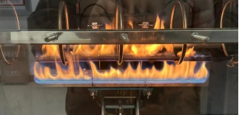
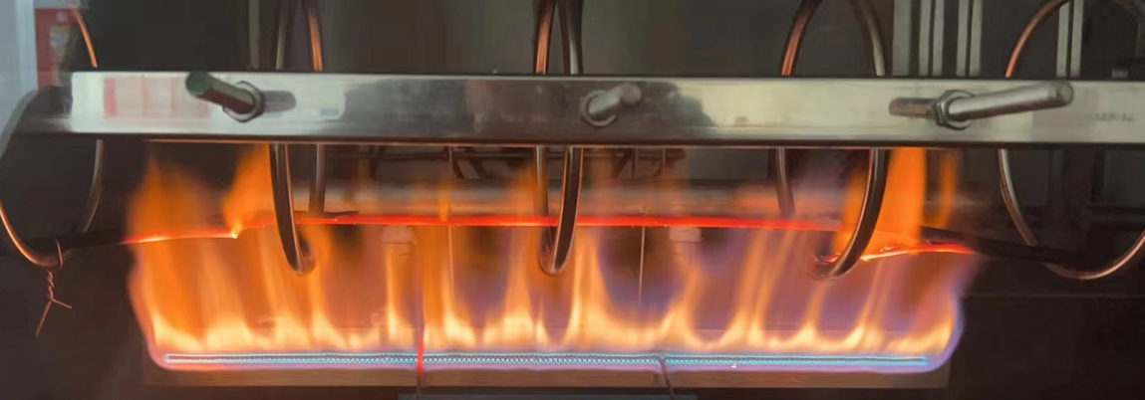

（a）普通聚烯烃 （b） 耐950℃聚烯烃
图3 不同聚烯烃耐火光缆燃烧对比
2.1.5 光缆总体结构
舰船用950℃耐火光缆整体从内到外依次是：中心为薄壁不锈钢微细管光单元，内含1~24芯光纤，光单元外挤制陶瓷化聚烯烃、铠装细径不锈钢丝制作耐火骨架层，绞制耐火纤维增强层，挤塑耐火、滴零型低烟无卤阻燃聚烯烃作为外护层。结构如图4所示。
图4 舰船用950℃耐火光缆结构示意图
2.2 仿真计算
为仿真所设计光缆的耐火性能及内部的温度场分布情况，采用ABAQUS软件建立光缆三维模型，为提高计算效率，取1/4几何模型进行计算。由于光纤与不锈钢管接触情况不固定，同时对温度分布无明显影响，几何建模过程中将光纤忽略。
赋予相关材料特性参数后，在外表面施加950℃热负荷，经计算，结构温度场分布如图5、图6所示。

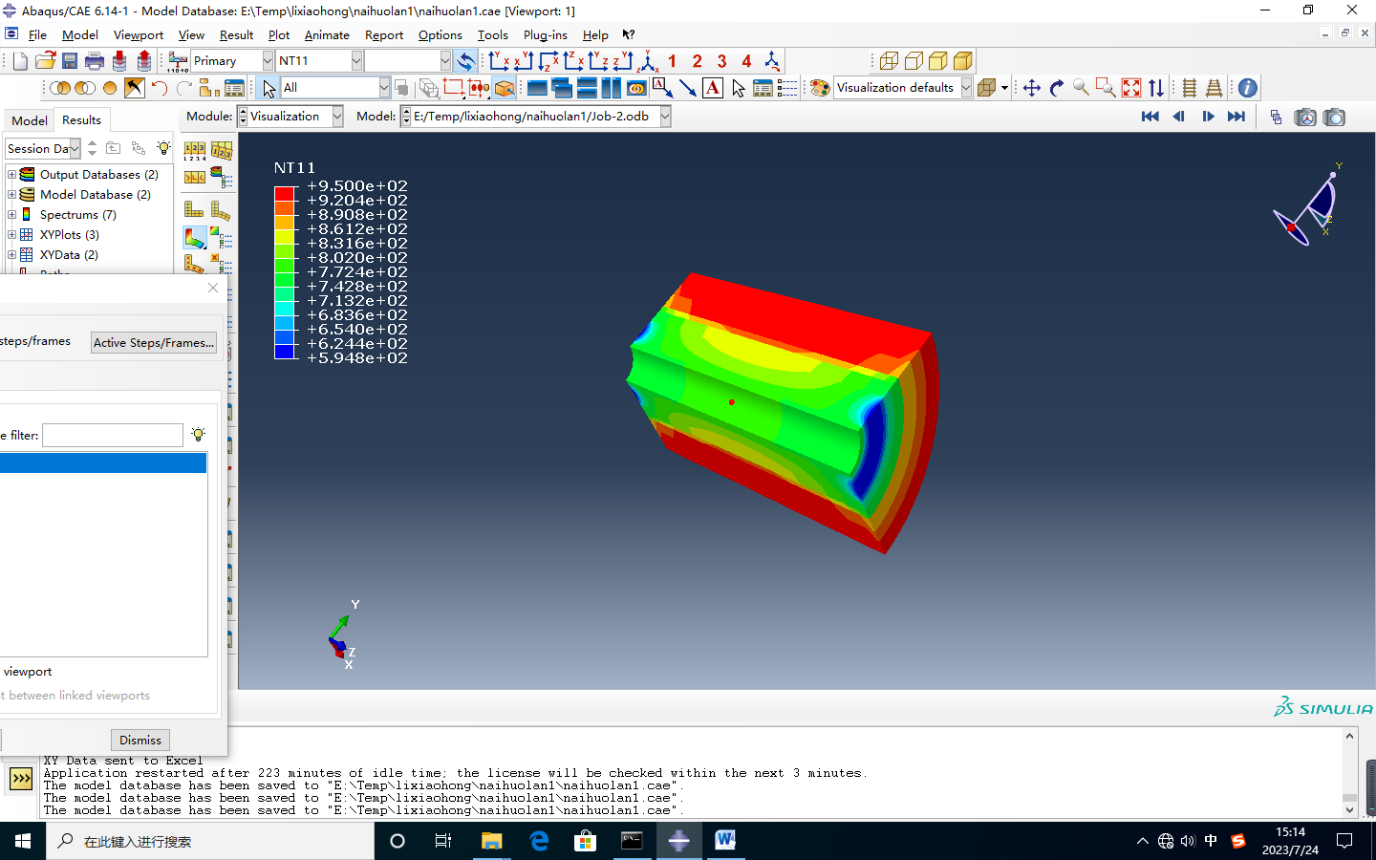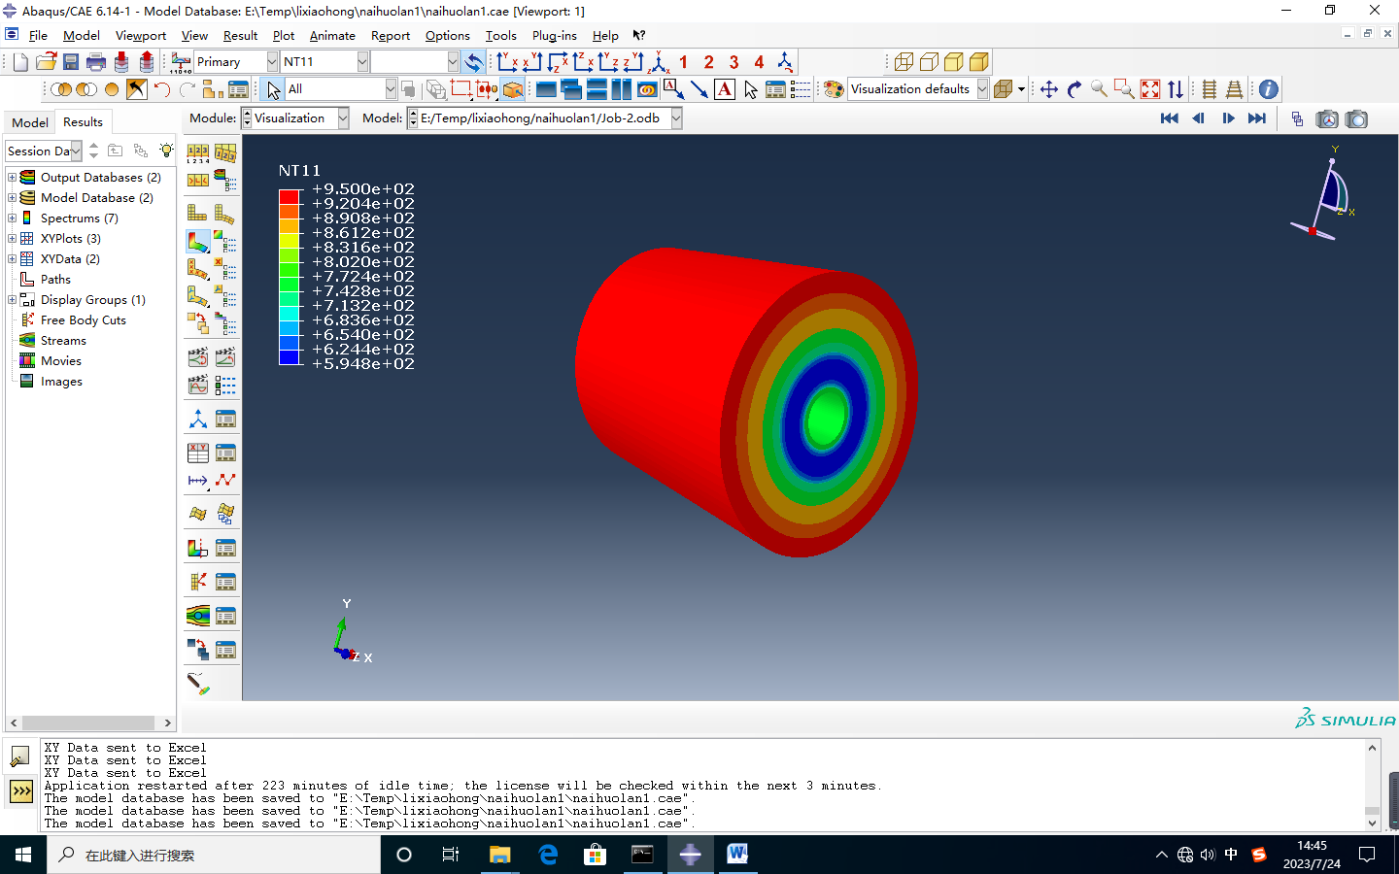
图5 1/4温度场分布 图6 整体结构温度场分布
光缆中心光单元处的温度变化过程如图7所示。

图7 24芯耐火光缆中心点温度变化
仿真结果显示，光缆中心点位置最高温度约为772度，随着部分耐火材料陶瓷化，导热系数进一步降低，约15min后，光缆中心处温度达到平衡，约为664℃，低于不锈钢850℃的变形温度。
2.3工艺设计
根据2.1.5结构设计，确定了该光缆制作工艺流程为：光纤着色→不锈钢管焊接→耐火骨架层制作→纤维增强层制作→外护套挤塑。其中耐火骨架层制作工序是决定该光缆耐火性能优劣的重要工序，必须对耐火骨架层制作过程中的挤塑同心度、外径、铠装节距、铠装密度等工艺参数进行严格控制，以确保光缆的耐火性能。

3 性能试验验证
3.1机械环境性能试验
针对新研制的舰船用耐火光缆，参照GJB1428C-2021《光缆通用规范》进行了严格的机械及环境性能试验验证，具体试验方法级结果如表2所示。
表2 机械环境性能试验方法及结果
试验项目 | 试验方法 | 技术要求 | 测试结果
拉伸负荷 | 负载：3000N  负载时间：1min | 试验期间及试验后光透射性能变化≤0.2dB；  护套目视无开裂 | 合格  光透射性能变化最大0.03dB
抗压 | 负荷：5000N/100mm  负载时间：3min | 试验期间及试验后光透射性能变化≤0.2dB；  护套目视无开裂 | 合格  光透射性能变化最大0.02dB
冲击 | 冲击次数：30次  落锤重量：3kg  落锤高度：150mm | 试验后光透射性能变化≤0.2dB；  护套目视无开裂 | 合格  光透射性能变化最大0.05dB
直角弯曲 | 弯曲半径：50mm  负载：500N  负载时间：1min | 试验后光透射性能变化≤0.2dB；  护套目视无开裂 | 合格  光透射性能变化最大0.01dB
振动 | 频率范围：10Hz~55Hz  方向：水平和垂直方向  试验时间：每方向3h | 试验期间应无持续时间大于50µm的光不连续性；  试验后光透射性能变化≤0.2dB； | 合格  光透射性能变化最大0.03dB
横向水压 | 水压：7MPa  负载时间：2h | 试验后光透射性能变化≤0.2dB；  护套目视无开裂 | 合格  光透射性能变化最大0.01dB
温度循环 | 温度范围：-30℃~65℃  循环次数：5次  高低温保持时间：5h | 试验期间及试验后光透射性能变化  ≤0.3dB/km；  护套目视无损坏 | 合格  光透射性能变化最大0.05dB/km
3.2燃烧性能试验
3.2.1耐火性能
为了评估线缆耐火特性的优劣，目前国内外制定了一系列光电线缆的耐火特性试验标准，主要包括GB/T 19666-2019《阻燃和耐火电线电缆或光缆通则》、YD/T3297-2017《通信用耐火光缆》、IEC 60331-2016《Tests for electric cables under fire conditions-Circuit integrity》、BS 6387-2013《est method for resistance to fire of cables required to maintain circuit integrity under fire conditions》、BS8491-2008《 Method for assessment of fire integrity of large diameter power cables for use as components for smoke and heat control systems and certain other active fire safety systems》等。其中不同标准的耐火实验方法基本等同，主要是火焰温度上有所差别。具体实验方法见表3。
表3 耐火试验方法^{[2~7]}
标准编号 | 试验方法 | 受火时间/min | 供火温度典型值/℃ | 适用范围
BS6387-2013 | C试验：仅受火试验；  Z试验：火焰下附加振动试验；  W试验：火焰下附加水喷淋试验 | C试验：180；  Z试验：15；  W试验：30 | C试验：（950±40）；  Z试验：（950±40）；  W试验：（650±40） | 用于20mm及以下外径耐火电缆
IEC60331.2-2018 | 火焰下附加振动试验 | 30/60/90/120 | 830 | 用于20mm及以下外径耐火电缆
BS8491-2008 | 火焰下附加机械冲击和水冲击 | 30/60/120 | 830 | 用于20mm以上外径耐火  电缆
IEC60331.1-2018 | 火焰下附加振动试验 | 30/60/90/120 | 830 | 用于20mm以上外径耐火  电缆
IEC60331.21-2018 | 仅单独供火试验 | 90 | 750 | 无外径要求的耐火试验
GB19216.25-2003 | 仅单独供火试验 | 90 | 750 | 无外径要求的耐火试验
YD/T3297－2017 | 单独耐火；  “一”耐火加喷淋； | 90  30 | 单独耐火：750；  “一”耐火加喷淋：650； | 无外径要求的耐火试验
以上试验方法可以直接借鉴进行950℃耐火、750℃耐火和650℃耐水火喷淋性能检测。由于950℃耐水火喷淋试验的火焰温度远高于国内外相关标准要求，因此在试验方法试验可参照BS6387-2013中耐火喷淋进行，但需通过调节喷灯位置和气体流量来实现950℃水火喷淋的火焰温度要求。
为验证设计光缆的耐火性能，参照BS6387-2013规定的试验方法，对图4结构的耐火光缆进行950℃耐火试验和950℃耐水火喷淋试验，试验现场如图8、图9示，试验方法及测试结果如表4所示。
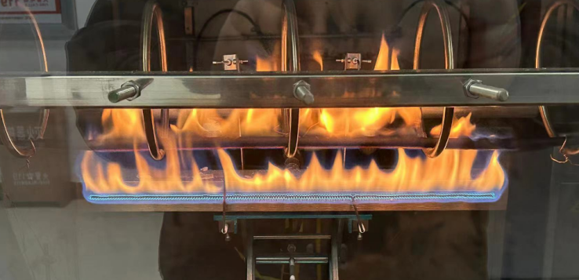
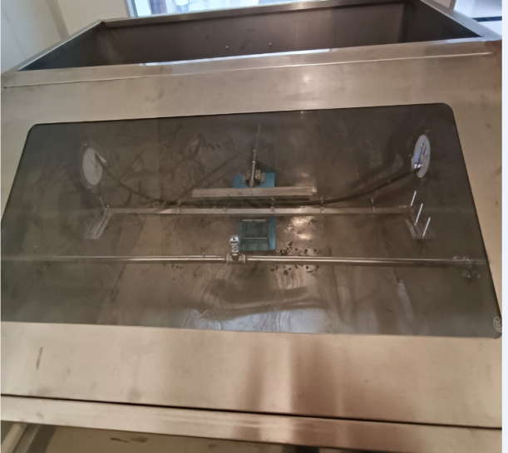

图8 耐火试验 图9 耐水火喷淋试验
表4 耐火性能试验方法及结果
试验项目 | 试验方法 | 技术要求 | 测试结果
耐火 | 样品长度：10m  火焰温度：950℃  供火时间：90min  冷却时间：15min  测试波长：1550nm | 试验期间及试验后光透射性能变化≤1dB | 合格  光透射性能变化最大0.70dB
耐水火喷淋 | 样品长度：10m  火焰温度：950℃  供火时间：15min  供火加水喷淋时间：15min  测试波长：1550nm | 试验期间及试验后光透射性能变化≤1dB | 合格  光透射性能变化最大0.22dB
光缆在950℃耐火和950℃耐水火喷淋试验期间和试验后光透射性能变化均小于1dB，性能达到预期设计要求。
3.2.2 其他燃烧性能（卤素含量、酸性气体生成、毒性指数、烟密度、成束燃烧）试验
光缆的燃烧性能试验主要参照GJB1428C-2021《光缆通用规范》和GB/T 19666-2019《阻燃和耐火电线电缆或光缆通则》的规定进行，分别对光缆的卤素含量、酸性气体生成、毒性指数、烟密度、成束燃烧等燃烧性能进行了测试。经检验，设计光缆的卤素含量、酸性气体生成、毒性指数、烟密度、成束燃烧等各项燃烧性能符合标准要求，满足阻燃、低烟、无卤、低毒的要求。
表5 燃烧性能检测结果
检测项目 | 执行标准 | 单位 | 标准要求 | 检验结果
卤素含量 | GJB1428C-2021 | ％ | 0.2 | 0.10
酸性气体生成 | GJB1428C-2021 | ％ | 2 | 0.02
毒性指数 | GJB1428C-2021 | / | ≤5 | 4.37
烟密度（透光率） | GB/T 19666-2019 | % | ≥60 | 89.7
成束燃烧（A类） | GB/T 19666-2019 | m | 碳化部分所达到的高度  ≤2.5 | 1.17

4 结束语
本文通过分析750℃舰船用耐火光缆结构和选材上的不足，出了950℃舰船用耐火光缆的改进设计思路。通过机械、环境及耐火、耐水火喷淋等关键燃烧性能试验验证，所研制的光缆性能完全达到了预期的设计要求，显著提高了舰船用光缆的耐火等级，明显提升了舰船在极端情况下的光通信可靠性，具有较强的实用价值，可为各类耐火光缆的设计、制造、试验提供参考。

参考文献：
[1] 王建中，王国钦，孙小兵等.船用耐火电缆的选用[J].造船技术，2017（2）：38-41
[2] 柯瑞林，邹雄，王金合等.陶瓷化高分子复合材料研究进展[J].绝缘材料，2018，51（12）：1-5
[3] British Standards Institution.Test method for resistance to fire of cables required to maintain circuit integrity under fire conditions:BS 6387:2013[S],2013:4
[4] International Electrotechnical Commission.Tests for electric cables under fire -conditions-Circuit integrity-Part1:Test method for fire with shock at a temperature of at least 830℃ for cables of rated voltage up to and including 0.6/1.0kV and with an overall diameter exceeding 20mm.IEC 60331-1:2018 [S],2018:7
[5] International Electrotechnical Commission.Tests for electric cables under fire -conditions-Circuit integrity-Part2:Test method for fire with shock at a temperature of at least 830℃ for cables of rated voltage up to and including 0.6/1.0kV and with an overall diameter not exceeding 20mm.IEC 60331-2:2018 [S],2018:7
[6] International Electrotechnical Commission.Commission.Tests for electric cables under fire -conditions-Circuit integrity-Part21:Procedures and requirements-Cable of rated voltage up to and including 0.6/1.0kV.IEC 60331-21:2018 [S],2018:8-9
[5] British Standards Institution.Method for assessment of fire integrity of large diameter power cables for use as components for smoke and heat control systems and certain other active fire safety systems:BS 8491-2008 [S],2008:1-2
[6] 中国国家标准化管理委员会.在火焰条件下电缆或者光缆的线路完整性试验：GB/T 19216.25-2003[S].北京：中国标准出版社，2003：2
[7] 中国通信标准化协会.通信用耐火光缆：YD/T 3297-2017[S].北京：人民邮电出版社
2017：26

收稿日期：2024-05-17。
基金项目：国家某重点项目资助。
作者简介：史孝华（1979—），男，山东平阴人，硕士，高级工程师。

